**LAPORAN UJUAN TENGAH SEMESTER**

**PEMROGRAMAN TICTACTOE**



**DISUSUN OLEH :**

1. Anis Syarifatul Mursyidah (G1A023036)
2. Mohammad Dimas Al Shiddiq (G1A023092)

# **Dosen Pengampu:**

Arie Vatresia, S.T. M.TI., P.hD

**PROGRAM STUDI INFORMATIKA**

**FAKULTAS TEKNIK**

**UNIVERSITAS BENGKULU**

**2023**

# **Landasan Teori**

Java adalah bahasa pemrograman yang dapat dijalankan di berbagai jenis komputer dan berbagai sistem operasi termasuk telepon genggam. Java dikembangkan oleh Sun Microsystems dan dirilis tahun 1995. Java merupakan suatu teknologi perangkat lunak yang digolongkan multiplatform. Selain itu, Java juga merupakan suatu platform yang memiliki virtual machine dan library yang diperlukan untuk menulis dan menjalankan suatu program. Awalnya, Java dipanggil dengan sebutan Oak, Java dirancang pada tahun 1991 untuk digunakan dalam chip tertanam pada peralatan elektronik yang ada di pasaran. Pada tahun 1995, bahasa pemrograman ini berganti nama menjadi Java yang lantas didesain ulang untuk mengembangkan aplikasi Web.

Sekarang ini Java adalah bahasa pemrograman paling populer dan paling banyak digunakan untuk membuat aplikasi baik aplikasi di embedded system, mobile, desktop hingga web application. Java mempunyai lima prinsip penting yang dijadikan sebagi tujuannya, kelima prinsip ini adalah:

1. Java harus “sederhana, object oriented dan mudah dimengerti”.
2. Java harus “kuat dan aman”.
3. Java harus “netral terhadap arsitektur system (OS processor) dan bisa jalan di manapun”.
4. Java harus bisa dijalankan dengan “kinerja yang tinggi”.
5. Java harus “interpreted, threaded dan dinamis”.

Dengan kelima prinsip di atas, aplikasi java mempunyai popularitas yang sangat tinggi terutama di dunia enterprise application. Dimana semua prinsip di atas sangat cocok untuk jenis aplikasi ini. Industri yang mempunyai budget tinggi untuk IT seperti perbankan dan telekomunikasi menggunakan Java secara ekstensif. Banyak aplikasi dengan skala raksasa dibangun Menggunakan platform Java.

Java Platform terdiri dari tiga buah profile yaitu Java ME (Java Micro Edition) adalah java yang bisa berjalan di dalam embedded system seperti Java Card dan Handphone. Java SE (Java Standard Edition) adalah java yang bisa berjalan di dalam PC maupun server sebagai aplikasi standalone maupun aplikasi desktop. Java EE (Java Enterprise Ed ition) adalah profile java yang ditujukan untuk membuat aplikasi Enterprise seperti Web Application (Servlet) dan Enterprise Java Bean (EJB). lnstalasi platform Java terdiri dari dua paket aplikasi. Paket yang pertama adalah JRE (Java Runtime Environment), paket ini terdiri dan semua aplikasi yang dibutuhkan agar sebuah aplikasi Java bisa berjalan, seperti library dan JVM (Java Virtual Machine). Paket kedua adalah JDK (Java Development Kit), paket ini terdiri dan JRE dan ditambah dengan perkakas untuk membuat aplikasi Java seperti java compiler (javac), java documentation (javadoc) dan java archive (jar).

Fitur-fitur Java adalah:

1. Berorientasi Objek: Dalam Java, semua adalah Objek.
2. Bersifat Platform Independent: Java di-compile dalam bit kode platform independen dan bukan pada mesin platform spesifik seperti pada C dan C++.
3. Sederhana: Java didesain untuk dapat dengan mudah dipelajari.
4. Aman: Dengan fitur keamanan Java, Anda dapat membuat sistem yang bebas virus dan powerful.
5. Bersifat Architectural-neutral: Compiler Java membuat format file objek yang architectural-neutral, yang membuat code yang decompile dapat dieksekusi pada berbagai prosesor yang memiliki sistem runtime Java.
6. Portabel: Java bersifat portable karena adanya fitur platform independent dan architectural-neutral.
7. Kuat dan powerful: Java mengeliminasi error dengan menjalankan pengecekan pada waktu compile dan runtime.
8. Multithreaded: Dengan fitur multithread Java. Anda dapat membuat program yang dapat mengerjakan banyak tugas sekaligus.
9. Terinterpretasi: Kode bit Java ditranslasi secara langsung pada instruksi mesin dan tidak disimpan.
10. Performa tinggi: Java memiliki performa yang tinggi karena menggunakan compiler langsung.
11. Terdistribusi: Java didesain untuk Iingkungan distribusi Internet.
12. Dinamis: Java lebih dinamis dari C dan C+ + karena Java didesain untuk beradaptasi dengan lingkungan pengembangan.

Adapun Kelebihan Java adalah:

1. Multiplatform, Kelebihan utama Java adalah dapat dijalankan di beberapa platform/sistem operasi komputer, sesuai dengan prinsip tulis sekali, jalankan di mana saja.
2. OOP (Object Oriented Programming—Pemrogram Berorientasi Objek) yang artinya semua aspek yang terdapat di Java adalah Objek. Java merupakan salah satu bahasa pemrograman berbasis objek secara murni. Semua tipe data diturunkan dari kelas dasar yang disebut Objek. Hal ini sangat memudahkan programmer mendesain, membuat, mengembangkan dan mengalokasi kesalahan sebuah program dengan basis Java secara cepat, tepat, mudah dan terorganisir.
3. Class Library yang Iengkap, Java terkenal dengan kelengkapan library/perpustakaan (kumpulan program yang disertakan dalam pemrograman Java) yang sangat memudahkan dalam penggunaan oleh para programmer untuk membangun aplikasinya.
4. Bergaya C++, meniiliki sintaks seperti bahasa pemrograman C++ sehingga menarik banyak programmer C++ untuk pindah ke Java. Pengumpulan sampah otomatis, memiliki fasilitas pengaturan penggunaan memori sehingga para programmer tidak perlu melakukan pengaturan memori secara Iangsung (seperti halnya dalam bahasa C++ yang dipakai secara luas).

Sedangkan kekurangan Java adalah:

1. Tulis sekali, perbaiki di mana saja. Yang dimaksud ungkapan tersebut adalah masih ada beberapa hal yang tidak kompatibel antara platform satu dengan platform lain. Untuk J2SE, misalnya SWT-AWT bridge yang sampai sekarang tidak berfungsi pada Mac OS X.
2. Penggunaan memori yang banyak. Penggunaan memori untuk program berbasis Java jauh lebih besar dibandingkan bahasa tingkat tinggi generasi sebelumnya seperti C/C++ dan Pascal (lebih spesífik lagi, Delphi dan Object Pascal).

Tictactoe, Konon. ini merupakan game pertama yang diprogram di komputer dan salah satu program yang ditulis oleh Bill Gates ketika ia masih remaja di Seattle. Tujuan dan game ini adalah sebuah garis lurus dcngan tiga simbol X atau 3 simbol () pada sebuah grid 3 x 3. Garis Iurus itu bisa berupa garis lurus horisontal, vertikal, atau diagonal. Giliran bermain akan diberikan secara bergantian. Versi game yang dibangun di sini membolehkan permainan oleh dua pemain atau satu pemain melawan komputer.

**Soal dan Pembahasan**

Game Tictactoe menggunakan Java:

1. Deklarasi Variabel

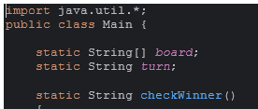

Gambar 1 Source code

Penjelasan Source Code:

Kode di atas merupakan contoh kode untuk mendeklarasikan variabel dalam bahasa Java dengan menggabungkan dua keyword static dan String. Pada kode import java.util.*; berguna untuk mengambil library scanner yang berada di folder utility dan ada di folder java. Lalu kode public class Main {} sebagai titk awal eksekusi program java yang nanti di dalam body-nya bisa diisi dengan program yang akan dibuat. Kode static String[] board; pada program ini akan berguna untuk menunjukkan isi setiap kotak pada board, bisa berupa “X”,”O”, atau (“ “). Selanjutnya kode static String turn; untuk menentukan giliran permainan antara pemain 1 dengan pemain 2, terakhir ada static String checkWinner () {}, kode ini untuk mendapatkan hasil permainan yang sudah berjalan, yang nanti di dalam body-nya akan diisi oleh beberapa case.

1. checkWinner

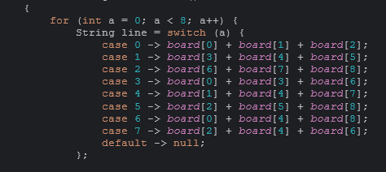

Gambar 2 Source code

Penjelasan:

for (int a = 0; a < 8; a++) {}, kode ini merupakan salah satu kode loop, yang disini digunakan untuk menyatakan nilai a yang mana a dimulai dari angak 0 dan lebih kecil dari angka 8. Kemudian kode String line = switch (a) { case 0 -> board[0] + board[1] + board [2]; ini untuk menentukan kemenangan. Jika ada salah satu case dari case-case pada gambar di atas yang terpenuhi maka akan dieksekusi. Kemudian jika tidak ada case yang terpenuhi maka kode default -> null; itu yang akan dijalankan.

1. Return

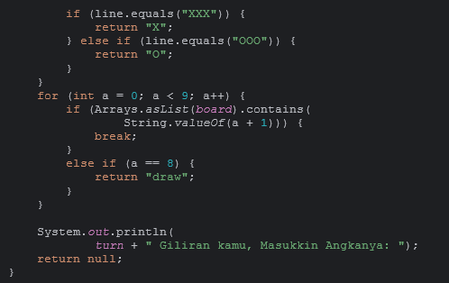

Gambar 3 Source code

Penjelasan:

if (line.equals("XXX")) {return "X";} else if (line.equals("OOO")) {return "O";}. Kode ini adalah pengkondisian, jika kondisi pertama terpenuhi maka akan mengembalikan X sebagai hasil, tapi jika ternyata kondisi kedua yang terpenuhi maka akan program akan mengembalikan O sebagai hasilnya. for (int a = 0; a < 9; a++) {if (Arrays.*asList*(*board*).contains( String.*valueOf*(a + 1))) {break;}else if (a == 8) {return "draw";} kode ini untuk memeriksa apakah ada setidaknya satu kota yang telah diisi, maka program akan keluar dari loop dengan break. Namun ketika ‘a == 8’ yang berarti semua kotak telah diisi oleh pemain, maka program akan mengembalikan ke string draw, yang artinya permainan berakhi seri. System.out.println(turn + “ “); return null; saat break terjadi pada loop maka secara otomatis program akan menjalankan kode ini untuk menampilkan giliran permainan kepada pemain. Dan kemudian program akan mengembalikan nilai null maksudnya tidak ada hasil khusus yang dikembalikan.

1. Board Tictactoe

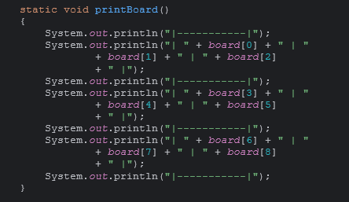

Gambar 4 Souce code

Penjelasan:

Static void printBoard () {}, kode ini untuk mencetak tampilan board pada game yang akan dibuat, dengan menggunakan ‘System.out.println’ pada body-nya. Lalu dengan kode System.out.println (“|-----------|”); maka ketika program dijalankan akan menghasilkan tanda seperti yang berada pada tanda kutip fungsinya sebagau pemisah antara baris board. Kemudian kode System.out.println (“| “ + board[0] + “ | “ + board[1] + “ |”); ini akan mencetak kolom yang nantinya akan diisi dengan tanda ‘X’ atau ‘O’ dan setiap kolom akan dibatasi dengan ‘|’, dan lakukan untuk baris-baris berikutnya juga dengan cara yang sama.

1. Menjalankan game

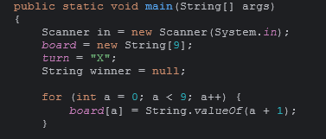

Gambar 5 Source code

Penjelasan:

Public static void main(String[] args). Kode ini adalah titik masuk utama pada program yang akan dijalankan yang termuat di body-nya. Scanner in = new Scanner(System.in); kode ini untuk menerima input dari pengguna atau pemain. Kode board = new String[9]; ini menyatakan array dari board dengan panjang 9. Kemudian kode turn = “X” untuk menunjukkan giliran pemain saat permainan. Lalu kode String winner = null; yang berarti belum ada pemain yang memenangkan permainan. Kode for (int a = 0; a < 9; a++) {board [a] = String.valueOf (a + 1);} digunakan supaya pemain bisa memilih kotak yang mereka inginkan.

1. Awal game

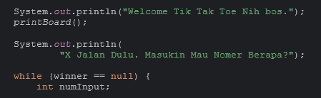

Gambar 6 Source code

Penjelasan:

Kode System.out.println (“Welcome Tik Tak Toe Nih bos.”); printBoard (); ini akan menampilan kata yang ‘Welcome Tik Tak Toe Nih bos.’ Pada layar pemain, dan akan juga menampilkan board setelahnya. System.out.println (“X Jalan Dulu. Masukin Mau Nomer Berapa?”); kode ini akan menampilkan tulisan yang ada pada tanda kutip. Kemudian kode while (winner == null) {int numInput; untuk menjadikan program yang ada di dalam body-nya akan dijalankan secara loop jika winner-nya masih bernilai null.

1. Input tidak valid

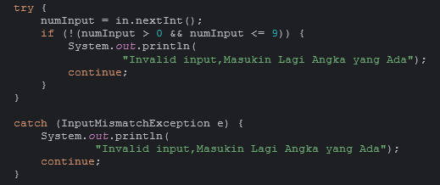

Gambar 7 Source code

Penjelasan :

try {numInput=in.nextInt(); if (!(numlnput > 0 && numlnput <=9)). Kode ini untuk memeriksa nilai yang dimasukkan pemain apakah memenuhi syarat. Jika tidak memenuhi syarat maka kodenya selanjutnya akan dieksekusi. {System.out.println(“Invalid input,Masukin Lagi Angka yang Ada”); contiue;}} akan menampilkan tulisan ‘Invalid input,Masukan Lagi Angka yang Ada’ pada layar pemain. Kemudian kode catch (InputMismatchexception e) untuk menagkap kesalahan input pemain yang mungkin memasukkan angka yang tidak sesuai dengan tipe data yang di syaratkan, maka kemudian program akan dijalankan ke kode selanjutnya, System.out.println(“Invalid input,Masukin Lagi Angka yang Ada”);continue;} untuk menyatakan kata yang ada di dalam tanda kutip dan kemudian akan di ‘continue’, pemain akan diminta memasukkan lagi angka yang ada.

1. Input valid

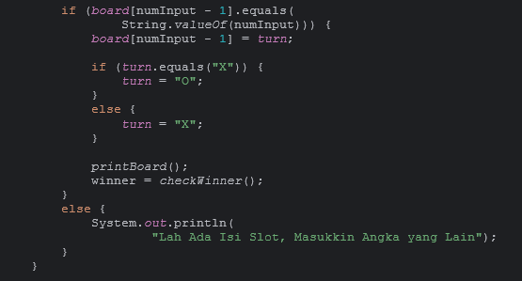

Gambar 8 Source code

Penjelasan:

Kode if (board[numInput – 1].equals (String.valueOf(numInput))) kode ini untuk memeriksa nilai kotak, board[numInput – 1] = turn; jika kotak masih kosong maka pilihan dari pemain akan dieksekusi oleh program. Kode if (turn.equals(“X”)) {turn = “O”;} else {turn = “X”}, ini akan menentukan urutan jika saat ini giliran ‘X’ maka selajutnya adalah giliran ‘O’. printBoard(); winner = checkWinner(); setelahnya dengan kode ini program akan mencetak kembali board dan akan melakukan pengecekan kemenagan. Lalu kode else {System.out.println(“Lah Ada Isi Slot, Masukkin Angka yang Lain”); ini akan dijalankan jika inputan angka dari pemain sudah pernah di input sebelumnya maka program akan mencetak ‘Lah Ada Isi Slot, Maukin Angka yang Lain’.

1. Penentuan pemenang

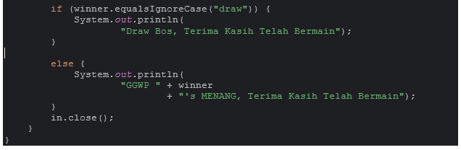

Gambar 9 Source code

Penjelasan:

if (winner.equalsIgnoreCase(“draw”)) {System.out.println (“Draw Bos, Terimakasih Telas Bermain”);} kode ini akan memeriksa apakah hasil permainan seri atau tidak jika seri program ini akan mencetak tulisan yang ditulis di dalam tanda kutip, dan jika hasil permainan tidak draw maka program akan menjalankan kode else (System.out.println (“GGWP “ + winner + “’s Menang, Terima kasih Telah Bermain”);}, program akan menjalankan tulisan di dalam tanda kutip di kode yang ini, yang berarti salah satu pemain ada yang menjadi pemenang. Lalu in.close(); ini akan menutup scanner yang digunakan untuk mengambil input dari pemain.

Berikut adalah output atau hasil dari program yang telah dibuat:

1. Output awal game

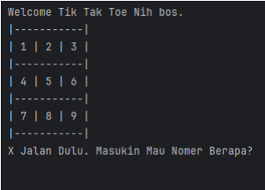

Gambar 10 Awal Game

Penjelasan:

Pada gambar 10 merupakan tampilan awal saat program game tic tac toe nya dijalankan, disini pemain akan diminta untuk memasukkan angka pilihan dari angka 1 sampai 10.

1. Output turn

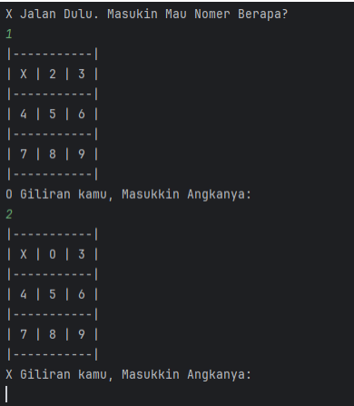

Gambar 11 Turn

Penjelasan:

Pada gambar 11 merupakan tampilan pergantian giliran pemain, jika ‘O’ sudah memiliki angkanya maka otomatis giliran berikutnya akan dimiliki oleh ‘X’.

1. Output ketika angka sudah pernah dimasukkan

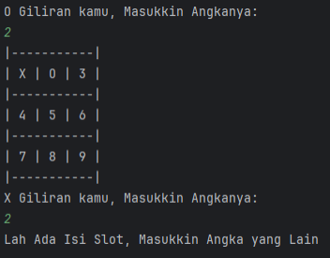

Gambar 12 Inputan sudah terisi

Penjelasan:

Gambar 12 merupakan tampilan jika input sudah terisi maka secara otomatis program akan meminta pemain untuk memasukkan angka yang lain.

1. Output ‘X’ winner

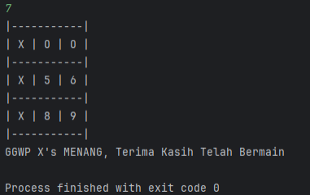

Gambar 13’X’ winner

Penjelasan:

Gambar 13 merupakan tampilan ketika pemain yang memainkan ‘X’ memenangkan permainan sebagai hasil akhirnya

1. Output invalid input

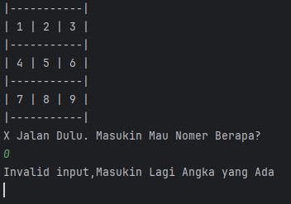

Gambar 14 invalid input

Penjelasan:

Gambar 14 merupakan tampilan jika angka yang dimasukkan tidak valid atau tidak sesuai dengan syarat yang diminta atau tidak sesuai dengan angka yang tertera pada boars game tic tac toe nya, maka pemain akan diminta untuk memasukkan lagi angka yang lain.

1. Output draw

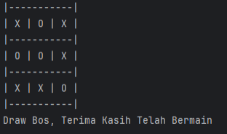

Gambar 15 Draw

Penjelasan:

Gambar 15 ini menampilkan apabila permainan hasil akhirnya menghasilkan draw yang artinya selama proses permainan berlangsung tidak ada dari player 1 atau player 2 yang dapat memenangkan permainannya sampai akhrinya sebuah box pada board sudah terisi sehingga hasil permainan akan dikatakan draw.

1. Output ‘O’ winner

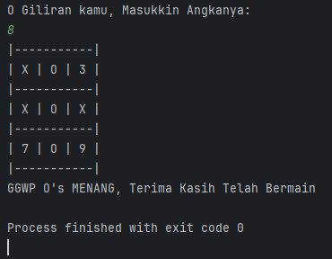

Gambar 16 ‘O’ winner

Penjelasan:

Gambar 16 menampilan jika permainan dimenangkan oleh pemain yang memainkan ‘O’ dan program pun akan selesai dijalankan.

# **Kesimpulan dan Saran**

1. **Kesimpulan**

Java Merupakan salah satu bahasa pemrograman yang lebih dinamis dari bahasa C dan C++, dan merupakan suatu teknologi perangkat lunak yang digolongkan multiplatform. Java adalah bahasa yang dirancang pada tahun 1991 dan dikembangkan oleh Sun Microsystem yang pada awalnya disebut dengan nam Oak. Baru saat perilisan pada tahun 1995, bahasa pemrograman ini berganti nama menjadi Java. Java terdiri dari tiga buah profile yaitu Java ME (Java Micro Edition), Java SE (Java Standard Edition), dan Java EE(Java Enterprice Edition). Instalasi Platform Java terdiri dari dua paket aplikasi agar aplikasinya bisa berjalan, kedua aplikasi itu adalah JRE (Java Runtime Environment) dan JDK (Java Development Kit)

Java merupakan bahasa pemrograman yang memiliki banyak kelebihan namun juga tidak lepas dari kekurangan. Kelebihan dari Java adalah Multiplatform, OOP (Object Oriented Programing), Class Library yang lengkap, dan bergaya C++. Sedangkan kekurangannya adalah masih ada beberapa hal pada Java yang tidak kompatibel antara platform satu dengan paltform yang lain, dan penggunaan memori yang banyak.

1. **Saran**

Ketika ingin membuat program menggunakan bahasa pemrograman Java ada beberapa yang harus diperhatikan. Yang pertama adalah mempelajari dasar-dasar pemrograman, seperti apa itu variabel, jenis-jenis tipe datanaya dan lainnya. Selain itu gunakan IDE (Intgreted Development Environment, dan sebaiknya terus belajar karena bahasa pemrograman terus berkembang. Dalam pembuatan game Tictactoe itu sendiri sebelum bisa membuatnya kita harus paham terlebih dahulu tentang loop, penggunaan array, pengkondisian, input pengguna dan lainnya.

**Daftar Pustaka**

Enterprise, J. (2017). Java Komplet. In J. Enterprise, *Java Komplet* (pp. 1-2). Elex Media Komputindo.

Komputer, W. (2013). The Best 40 Java Applications. In W. Komputer, *The Best 40 Java Applications* (pp. 1, 3-5). Elex Media Komputindo.

Very Karnadi, E. R. (2022). Java untuk Pemula. In E. R. Very Karnadi, *Java untuk Pemula* (pp. 1-2). CV BATAM Publisher.

Vivian Siahaan, R. H. (2020). Buku Pintar JAVA GUI dengan ECLIPSE. In R. H. Vivian Siahaan, *Buku Pintar JAVA GUI dengan ECLIPSE* (p. 589). BALIGE PUBLISHING.